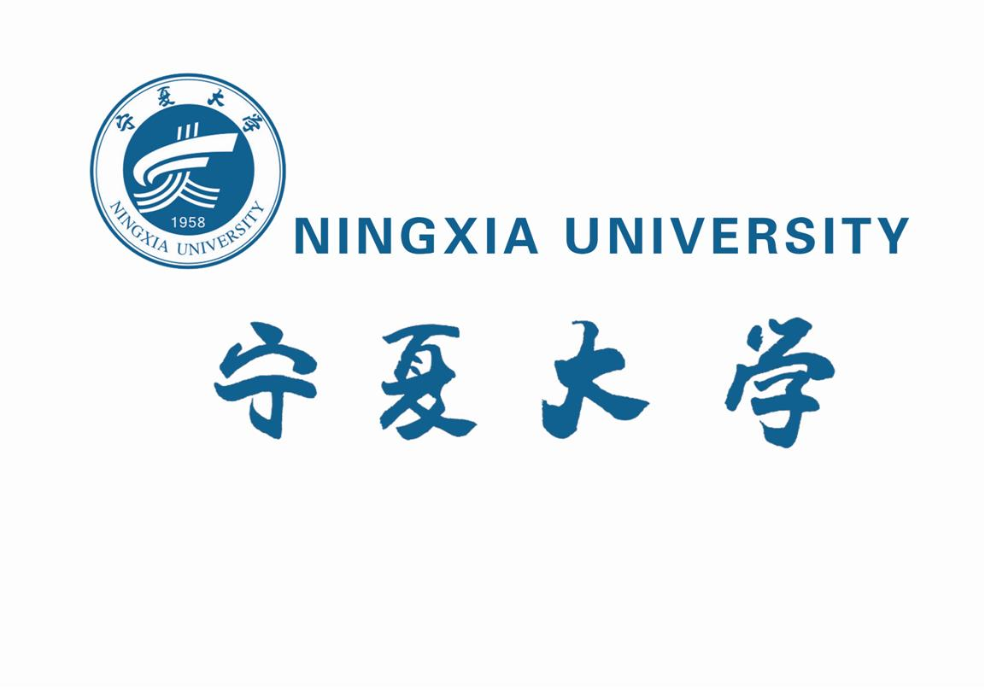
第 二 届
“塞上研华”
研究生学术文化艺术节

活
动
方
案

宁夏大学研究生院 宁夏大学研究生会

目 录

1. 序 言 1
2.“彰显塞上风华，绽放中国研梦”宁夏大学第二届“塞上研华”研究生学术文化艺术节开幕式 2
3．宁夏大学“金波论坛”之“中国梦，学子梦”系列活动 3
4.“博学成就梦想·创新引领未来”宁夏大学首届“学术之星”研究生学术创新论坛 4
5.“My dream，China dream”宁夏大学研究生英语风采大赛 8
6.“最美中国，最美校园”宁夏大学研究生“印象·宁大”摄影展 11
7. 宁夏大学研究生“书香续春风，传递中国梦”读书文化节系列活动 14
8．宁夏大学研究生“播撒金种子，飞扬中国梦”师生体育活动月 19
9. 宁夏大学第二届“塞上研华”研究生学术文化艺术节闭幕式暨“乐动青春旋律，舞动中国梦想”欢送毕业生文艺晚会 25

序 言
为深入学习宣传贯彻党的十八大精神，引导广大学生为实现国家富强、民族复兴、人民幸福的伟大“中国梦”而发奋学习、不懈奋斗，宁夏大学研究生院，共青团宁夏大学委员会，宁夏大学研究生会将组织开展“彰显塞上风华，绽放中国研梦”宁夏大学第二届“塞上研华”研究生学术文化艺术节。本次活动旨在丰富我校研究生的学习科研、文化艺术生活，积极营造高雅的艺术氛围和校园文化，进一步提升研究生的审美能力和艺术情操，充分展示我校研究生的精神面貌和风采，将“中国梦”在健康和谐的校园中无限传递下去。
一、活动主题
“彰显塞上风华，绽放中国研梦”
二、活动时间
2013年4月— 6月
三、组织领导
本次活动在宁夏大学第二届“塞上研华”研究生学术文化艺术节组委会统一领导下进行。
组委会组成人员如下：
主 任：赵利宁 张 成
副主任：冯秀芳 马 瑜
成 员：周学忠 杨 琼 马 静 杨 伊 李淑君 范明明 金 智
黄彦珽 王娜娜
四、活动形式
本次活动主要分为大型活动和特色活动两个类型。除大型活动由组委会主办外，其他特色活动由各培养单位、各研究生分会协办。

“彰显塞上风华，绽放中国研梦”宁夏大学第二届“塞上研华” 研究生学术文化艺术节开幕式
一、活动目的
为进一步丰富研究生学术文化艺术节的内涵，引领校园学术风气，传承宁夏大学首届“塞上研华”研究生学术文化艺术节的精神，展现我校研究生的风采，为第二届“塞上研华”研究生学术文化艺术节的系列活动拉开帷幕，校研究生会特筹备本次开幕式。
二、组织机构
主办单位：宁夏大学研究生院 宁夏大学研究生会
三、时 间 2013年4月24日
四、地 点 宁夏大学B区研究生楼二楼学术报告厅
五、参与人员 校领导、研究生院领导、各培养单位主管研究生工作副书记、研究生会全体干部（含各研究生分会主席）、各培养单位研究生代表

宁夏大学“金波论坛”之“中国梦，学子梦”系列活动
“畅谈博者人生•感悟学术大道”——“金波论坛”作为宁夏大学研究生的品牌活动，自2007年开办以来，在研究生院领导的关怀、老师的指导、各届研究生会成员的共同努力下，“金波论坛”不断成长壮大。从初期的简陋雏形发展成为成熟的学术交流平台，从初期每学期两场的单一学术讲座发展到现在每学期十多场的系列讲座，主讲人从校内知名专家、教授延伸到校外的政府官员和企业高层管理者。“金波论坛”以其独有的特色为广大同学提供了一个全新的视野平台，声名鹊起，口碑载道。
2012～2013学年第二学期，“金波论坛”将继往开来，举办宁夏大学“金波论坛”之“中国梦，学子梦”系列学术论坛。届时将特邀校内教授为学子解读“中国梦”及如何实现“中国梦”。在此基础上开展“学子梦”专场，激励我校研究生奋发图强，在日常的学习科研中不断勇攀高峰，营造积极向上的学术氛围，共筑“中国梦”。
一、“金波论坛”LOGO
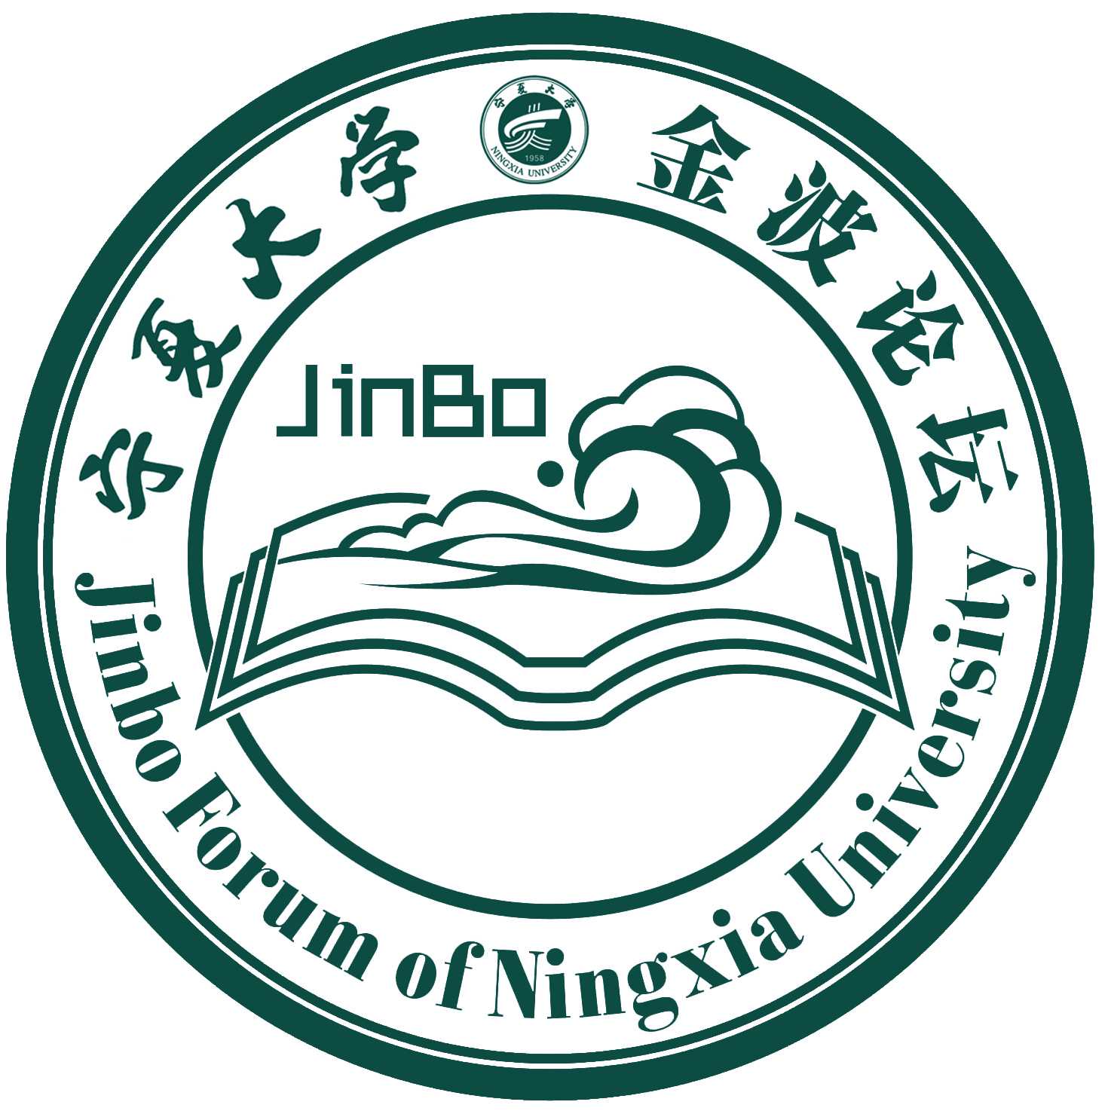

二、“金波论坛”的宗旨
“营造浓厚的学术氛围，提高研究生教育质量，服务地方发展”
三、“金波论坛”的理念
“教亦多术，学无止境”
四、主办单位 宁夏大学研究生院 宁夏大学研究生会
五、举办时间 2013年4月中旬—2013年6月
六、举办地点 宁夏大学B区原研究生楼一楼学术报告厅
七、“金波论坛”的举办形式
邀请校内外知名专家教授以“中国梦”为主题作讲座；学子风采——“学子梦”研究生、博士生专场。

“博学成就梦想·创新引领未来”宁夏大学首届“学术之星” 研究生学术创新论坛
一、活动背景与目的
为了提高我校研究生的学术素养，增强研究生创新能力，进一步开拓研究生的学术视野，搭建高水平的学术交流平台，营造积极的创新学术氛围，特举办本次研究生学术创新论坛。本活动旨在为我校研究生提供一个高水平、多领域的学术交流平台，促进师生之间的学术思想的和谐交流，推动学子之间多向思维的激烈碰撞，营造“百花齐放，百家争鸣”的良好学术氛围。
二、活动主题
“博学成就梦想·创新引领未来”
三、组织机构
主办单位：宁夏大学研究生院 宁夏大学研究生会
四、活动时间 2013年5月
五、活动地点 宁夏大学B区研究生楼
六、活动对象 宁夏大学全体在校研究生
七、活动内容
第一阶段：前期宣传和准备，参赛者提交报名表（见附件2）
第二阶段：召开学术论坛答辩会
第三阶段：创新论坛学术成果展
八、比赛形式
初赛：由各学院选出参赛作品（名额分配见附件1）。
参赛者及参赛论文需满足以下条件：
1.政治思想表现好，品格端正，遵纪守法，未因违法乱纪或违反校规受过处分；
2.学习努力，成绩优良；
3.科研能力强，在本学科领域有一定的独创见解，科研成果突出；
4.参赛者必须是参赛论文的第一作者；
5.本次参赛论文未在国内外会议、期刊等公开发表。
决赛：答辩会分四个会场，其中文史类两个，理工类两个（四个会场同时进行）。参赛者介绍自己的参赛作品（需制作PPT），现场专家评委对参赛者进行提问，参赛者答辩。根据专家评委现场打分情况评出获奖者。
九、活动具体安排
前期准备：宣传、动员研究生参与此次学术创新论坛。
活动实施：
1.由学院选派出优秀论文参赛，报名截止日期2013年5月8日。
2.决赛参赛者有5-8分钟的PPT论文陈述时间和10-15分钟的评委提问时间。
3.评委：各组评委由相关专业的老师和至少一名相近专业的老师组成。
4.答辩会欢迎有兴趣的同学前来旁听。为进一步体现学术交流的意义，论坛会场增设与观众同学的互动环节，观众可以对于参赛者的参赛内容进行提问，也可就科研过程中的问题进行请教，由参赛者进行首先解答，评委做补充解答。
5.决赛评判标准：
（1）论文的实用性和指导性：论文在生产、科研、管理等技术中应用或取得经济效益，对相关领域的技术进步具有一定的参考价值。
（2）论文的科学性：论文以可靠的数据、真实的现象和正确的理论为依据,内容真实可靠，结论正确无误。
（3）论文的创新性：论文有创新点，有一定的创新性。
（4）论文的逻辑性和规范性：论文结构严谨，层次分明，推理严密，论文的格式规范符合国家规定的有关标准。
（5）现场交流互动：参赛者较好地展示了论文的主要内容，达到了学术交流的目的。

实用性和  指导性  （20分） | 科学性  （20分） | 创新性  （20分） | 逻辑性和  规范性  （20分） | 现场交流（20分） | 总分
注：决赛前会对所有参赛论文进行相似度检测，若相似度检测高于20%将取消参赛资格。
十、奖项设置
此次学术创新论坛奖励丰厚，设立一、二、三等奖及优秀奖。
一等奖2名，奖金500元/人；
二等奖3名，奖金300元/人；
三等奖5名，奖金200元/人；
另设优秀奖，每人奖励50元或同等价值奖品。
附件1:
宁夏大学研究生学术创新论坛名额分配表
序 号 | 学 院 | 名额
1 | 马克思主义学院 | 2
2 | 政法学院 | 3
3 | 经管学院 | 3
4 | 人文学院 | 4
5 | 教育学院 | 4
6 | 外国语学院 | 3
7 | 数学计算机学院 | 3
8 | 物理电气信息学院 | 3
9 | 化学化工学院 | 4
10 | 生命科学学院 | 3
11 | 资源环境学院 | 2
12 | 农学院 | 4
13 | 机械工程学院 | 2
14 | 土木与水利工程学院 | 3
15 | 体育学院 | 1
16 | 音乐学院 | 1
17 | 美术学院 | 1
18 | 西夏学研究院 | 1
19 | 回族研究院 | 1
20 | 西部生态中心 | 1
 | 合 计 | 49

附件2：
宁夏大学研究生学术创新论坛报名表
姓 名 |  | 性别 |  | 学院
专 业 |  |  |  | 学号
论文
题目
主要内容及创新点
国内外
现阶段
研究情况
实施方案
已取得
研究成果或预期
效果

“My dream，China dream”宁夏大学研究生英语风采大赛
一、活动意义
作为研究生群体，走在学科学术研究的前沿，需要从大量外文文献中获取信息，以及做英文文献汇报等，在英语方面，给研究生同学提出更高的要求。为提高大家对英语学习的热情、兴趣，使大家充分意识到英语这一交流工具在学习沟通中的重要作用，通过此次比赛，让优秀的英语学习者起模范带头作用，以引领我校的英语学习潮流，充分展示出我校研究生风采，秀出英语水平，以英语交流的形式将“中国梦”传递于校园。
二、活动主题
“My dream，China dream”
三、组织机构
主办单位：宁夏大学研究生院 宁夏大学研究生会
协办单位：宁夏大学外国语学院研究生分会
四、活动时间 2013年4月下旬—2013年5月
五、活动地点 宁夏大学B区原研究生楼一楼学术报告厅
六、参赛对象 宁夏大学全体在校研究生
七、宣传与报名阶段
（一）宣传阶段
1.制作宣传海报，并张贴在学校宣传栏内。
2.撰写关于组织本次英语演讲比赛的宣传稿，挂在学校网站主页。
3.召集各研究生分会负责人，把通知与报名表格发送至各院负责人，要求负责人统计各院参加比赛者的信息，通知内容主要包括比赛时间、比赛地点、比赛规则、奖项设置，还有参赛者所要准备的材料（如演讲稿、个人才艺）。同时还需联系评委嘉宾、主持人，充分发挥研究生分会在宣传中的作用。
（二）报名阶段
由各培养单位统一在规定的时间内将参赛者名单及基本信息交到研究生楼研究生会办公室。
八、演讲比赛环节
比赛分为初赛和决赛两个阶段。
（一）初赛
初赛进行2分钟的命题演讲，演讲结束后，由评委提问，根据分数选拔出英语发音纯正、有英语演讲才能的人（参加决赛人数依据报名总人数来决定）。
（二）决赛
1．比赛流程
决赛由三部分组成：
（1）先进行命题演讲（限时两分钟）；
（2）即兴演讲（选手准备10-15分钟，回答限时2分钟）；
（3）个人才艺展示；
（4）演讲结束后，评委提问，选手回答限时1分钟。
其中命题演讲是参赛者在比赛前选好文章进行演讲。即兴演讲是现场抽题现场回答。评委们用英语提问，可以是与主题有关或是演讲者在演讲过程中涉及的问题亦或是评委感兴趣的问题，参赛者须用英文回答，这考察了选手们的应变能力和对英语的运用能力。
2. 评分标准
评分标准：（满分100分）
●仪表形象：（10分）
（1）着装整齐，大方得体。（5分）
（2）姿态自然，动作适度。（5分）
●演讲内容：（50分）
（3）主题鲜明，符合主题内容。（25分）
（4）内容充实，事例动人，贴近生活，富有鲜明的时代感。（15分）
（5）行文流畅，用词精练，详略得当。（10分）
●个人才艺展示：（10分）
●语言艺术：（30分）
（6）发音标准，流利。（10分）
（7）节奏处理得当，技巧运用自如。（10分）
（8）表现力、应变能力强，能活跃气氛，引起高潮.(10分）
3. 评分规则
评委明确给出每部分评分（评分为整数），由工作人员进行最后加总，去掉最高分与最低分，取平均分为选手比赛成绩，按成绩排名分别获一、二、三等奖。
九、情景剧比赛环节
比赛环节分为初赛和决赛两个阶段
（一）初赛
初赛在各学院中举行，经过学院选拔，将各团队组合名称及节目上报研究生会。
（二）决赛
1.决赛在全校研究生中展开。
2.上报表演节目时间限制在5-10分钟内，超出者酌情扣分。
3.表演内容一定要积极向上。
4.评分标准：
a) 语音语调：语言流利，发音准确（30分）。
b) 表演技巧：情节生动，富有创意，具有感染力，表演大方（30分）。
c) 舞台道具：运用恰当的服装道具（10分）。
d) 内容：内容健康，富有朝气，展现当代研究生的风采（20分）。
e) 综合效果：演员配合默契，观众反映良好（10分）。
十、奖项设置
一等奖：1名
二等奖：2名
三等奖：3名

“最美中国，最美校园”宁夏大学研究生 “印象·宁大”摄影展
一、活动目的
通过举办“印象•宁大”研究生摄影展，通过摄影摄像记录“最美宁大”，将美丽中国，美丽宁大展现于外界。能够充分体现我校研究生的精神风貌，丰富我校研究生的课余文化生活，营造高雅的艺术氛围和校园文化，提升我校研究生的审美能力和艺术情操。
二、活动主题
“最美中国，最美校园”
三、组织机构
主办单位：宁夏大学研究生院 宁夏大学研究生会
协办单位：宁夏大学美术学院研究生分会
四、参赛对象 宁夏大学全体研究生、教职员工
五、活动时间 2013年5月—2013年6月初
六、活动地点 宁夏大学B区研究生楼一楼大厅
七、展出作品内容及要求
1.以“最美中国，最美校园”为主题，要求健康积极，能表达出当代研究生的情感。
2.作品题材不限，人物、动植物、校园风景等。
3.作品方式：照片或VCR。
备注：
（1）每幅作品必须为参赛者本人原创，投稿作品风格与体裁不限，创作时间不限。
（2）彩色与黑白均可。
（3）作品形式为单张，个人提交作品总数量以5幅为限。
（4）每幅作品均需附加文字介绍来阐明主题。
（5）作品统一为7寸的的冲印照片，附加电子档（准备3～5张作品）。
（6）所有冲印费用由参赛者个人承担。
（7）VCR作品必须在两分钟以上。
（8）本次摄影比赛不收费、不退稿。
（9）对于所有入选作品，主办方有权在公益宣传活动中使用，如出版画册、举办展览等，不再支付稿酬。
八、具体活动时间
2013年5月4日—2013年5月31日，作品征集；
2013年6月初，作品评选以及获奖作品展出。
九、活动评委
宁夏大学研究生院常务副院长，宁夏大学研究生院副书记、宁夏大学美术学院老师、宁夏大学研究生会全体成员
十、活动流程：
（一）前期准备:
1.书写通知；
2.申请展出地点、展板；
3.制作海报；
4.邀请嘉宾；
5.各个培养单位安排；
6.收集作品。
（二）活动中期：
1.展览；
2.评奖。
（三）活动后期：
1.公布获奖名单；
2.撰写新闻报道；
3.活动总结会议。
十一、工作安排及流程
（一）活动前期：
1.由美术学院研究生分会负责活动开始的海报制作、校研究生会办公室负责挂通知，体育部配合海报的张贴，宣传部配合宣传。
2.由美术学院研究生分会负责联系评委老师。
3.校研究生会办公室负责整理参展图片及选手材料。
4.由校研究生会体育部，美术学院研究生分会负责联系展览场地。
5.由校研究生会外联部负责活动经费。
（二）活动中期：
1.由校研究生会学术部、体育部、权益部、美术学院研究生分会负责活动场地的布置。
2.负责展会的同学收集大家的意见或建议。
3.若有优秀的VCR作品，负责展会的同学傍晚时在食堂空地进行播放。
4.校研究生会宣传部负责活动的照片采集、新闻的撰写及活动宣传工作。
（三）活动后期：
1.校研究生会体育部、学术部、权益部负责活动结束后的整理工作。
2.展览结束后，组织整理场地，整理作品存档。
3.校研究生会办公室负责把优秀作品分享到校园网，外联部将优秀作品分享到微博。
4.对本次摄影展活动进行总结，分析成功与不足之处。
十二、奖项设置
一等奖1名：荣誉证书、精美礼品一份
二等奖2名：荣誉证书、精美礼品一份
三等奖3名：荣誉证书、精美礼品一份
优秀奖4名：精美礼品一份

宁夏大学研究生“书香续春风，传递中国梦” 读书文化节系列活动
一、活动背景
4月23日是西班牙文豪塞万提斯的忌日，也是加泰罗尼亚地区大众节日“圣乔治节”。传说中勇士乔治屠龙救公主，并获得了公主回赠的礼物——一本书，象征着知识与力量。每到这一天，加泰罗尼亚的妇女们就给丈夫或男朋友赠送一本书，男人们则会回赠一枝玫瑰花。实际上，同一天也是莎士比亚出生和去世的纪念日，又是美国作家纳博科夫、法国作家莫里斯·德鲁昂、冰岛诺贝尔文学奖得主拉克斯内斯等多位文学家的生日。
1972年，联合国科教文组织向全世界发出“走向阅读社会”的召唤，要求社会成员人人读书，图书成为生活的必需品，读书成为每个人日常生活不可或缺的一部分。1995年，联合国教科文组织宣布4月23日为“世界读书日”，致力于向全世界推广阅读、出版和对知识产权的保护。
从书中感悟人生，感悟生活，学会读书，学会做人，是时代赋予我们的历史使命。读书文化节自开展以来，经过多年的传承与发扬已成为我校研究生的品牌活动，本次读书节增加了名言警句的书签制作、最喜爱作家（或作品）签名推荐等多种活动形式，让读书活动节更具参与性和时代性。
二、活动目的
为了扩大研究生的知识范围，丰富研究生的课余生活，营造优良的学习气氛，提升研究生的自我修养，在读书月活动中开展读书沙龙活动。以此了解同学们的读书情况，鼓动同学们广泛阅读各类经典书籍，激发同学们的读书兴趣，提高广大研究生的读书积极性，开阔当代研究生的眼界和思想，让他们做有思想，有涵养，有知识的新时代研究生，使同学们养成“好读书、读好书、读书好”的良好习惯，并更进一步体会读书的乐趣和重要性。在此过程中，让读书成为同学们一种良好且持久的习惯，而掀起一股读书的热潮，形成同学们良好的学习风气。
三、活动主题
“书香续春风，传递中国梦”
四、组织机构
主办单位：宁夏大学研究生院 宁夏大学研究生会
协办单位：宁夏大学教育学院研究生分会
五、活动时间 2013年4月1日—2013年4月23日
六、活动地点 宁夏大学B区兰竹苑餐厅前
七、活动对象 宁夏大学全体师生
八、活动内容和日程安排

活动内容 | 活动时间
“我最喜欢的一句话”征集活动及其书签制作 | 4月1日——4月21日
“我生命中最重要的一本书”征文活动 | 4月1日——4月21日
“我最喜爱的作家（或作品）”签名推荐活动 | 4月23日

九、活动具体安排
（一）读书文化节之——“我最喜欢的一句话”征集活动
征集介绍：有没有那么一句话，它给予你力量，带给你希望，引发你思考，影响你生活，让你刻骨铭心？如果有，那请你和大家一起分享，让我们一同品味文字的饕餮盛宴！
征集题目：我最喜欢的一句话
活动流程：
（1）前期准备 宣传、动员全体师生参加此次征集活动。
（2）活动实施
1.作品征集
征集要求：
应征作品为在某篇文章或某部书中看到的一句话，亦可是名言警句或独
创，主题内容积极向上，反映当代研究生的阅读生活与品位。
字数不限。
凡提交作品主办方均有权将其制作成书签。
提交作品时务必注明此句话的来源出处，提交者的姓名、单位与联系方
式。
征集时间：4月1日—4月21日
征集方式：全校师生均可通过邮箱投递。
邮箱地址：466039158@qq.com.
联系人：刘婷 电话：15008672036.
2.书签制作
将征集的名言警句打印制作成书签。
3.书签发放
在4月23日“我最喜爱的作家（或作品）”签名推荐活动时，让签名的人选择自己喜欢的书签带走收藏。
（二）读书文化节之——“我生命中最重要的一本书”征文活动
征文介绍：数载寒窗，浩瀚书海，哪本书最让你感动？哪个故事最让你魂牵梦绕、身临其境？让阅读成为习惯，让思考伴随人生，让我们听到你心中的呐喊！
征文题目：我生命中最重要的一本书
活动流程：
（1）前期准备 宣传、动员全体师生参加此次征文活动。
（2）活动实施
1.作品征集
征文要求：
应征作品文体为书评，主题内容积极向上，反映当代研究生的阅读生活
与品位。
作品必须为作者原创，任何抄袭行为一旦被发现将取消参赛资格，并由
作者本人承担法律责任。
作品契合本届读书文化节“让阅读成为习惯，让思考伴随人生”主题，
挑选一本喜欢或对自己产生深刻影响的书本对其进行评论、介绍。
字数不限。
凡参选作品主办方均有权将其编辑成册或成书发行。
提交作品时务必注明作者姓名、单位与联系方式。
征文时间：4月1日—4月21日
征集方式：全校师生均可通过邮箱投递。
邮箱地址：466039158@qq.com.
联系人：刘婷 电话：15008672036.
奖项设置：一等奖1名，二等奖2名，三等奖3名，优秀奖若干名。
2.作品展示
在4月23日“我最喜爱的作家（或作品）”签名推荐活动时，将获奖作品制作成展板进行展示。
3.作品集制作
将获奖作品制作成册，作为奖品的一部分发给获奖者并赠予相关领导。

（三）读书文化节之——“我最喜爱的作家（或作品）”签名推荐活动
活动时间：2013年4月23日
活动内容：4月23日是世界读书日，为宣传阅读的积极意义，提高读者爱书护书的意识，学会从书中感悟人生，感悟生活，邀请全校师生共同参与签名活动。
活动目的：通过“我最喜爱的作家（或作品）”签名推荐活动，打破以往签名只是签自己姓名的传统形式，这次让师生们写上自己的姓名、最喜欢的作家或作品，并对喜欢的作家、作品发表简短的评论。进一步激发我校师生的读书热情，提高师生的文化修养，推进文明校园、和谐校园建设。
活动地点：宁夏大学B区兰竹苑餐厅前
活动流程：
（1）前期准备
1.宣传、动员全体师生参加此次签名活动。
2.活动地点的布置、人员的分配、条幅、音响设备及相关用具的准备。
（2）活动实施
1.启动“我最喜爱的作家（或作品）”签名推荐活动。
2.师生的具体签名。
3.活动时间为上午11:30-13:00。
（3）后期工作
1.签名条幅的收理，会场的清理。
2.对大家的签名进行统计，通过宁夏大学校研究生会微博、教育学院研究生分会微博、活动通讯稿等发布“宁夏大学师生最喜爱的作家排行榜”和“宁夏大学师生最喜爱的作品排行榜”。
3.对师生们的评论进行收集，选取其中较精辟、有创造性的评论制成对书籍、作家的精彩评论选集。

宁夏大学研究生“播撒金种子，飞扬中国梦”师生体育活动月
一、活动目的
在党的十八大精神的号召下、在学校“金种子工程”的引领下、在学校“211工程”三期建设的推动下、在研究生院 “十二五”规划的具体指导下，为了丰富研究生的业余文化生活，展现我校研究生的精神面貌，加强交流，增强凝聚力，激发宁大学子对体育运动的热情，让同学们在学习之余享受到激烈竞技体育活动的乐趣，营造校园积极的体育活动氛围，特举办此次师生体育活动月活动。
二、活动主题
“播撒金种子，飞扬中国梦”
三、组织机构
主办单位：宁夏大学研究生院 宁夏大学研究生会
协办单位：宁夏大学体育学院研究生分会
四、活动时间地点
报名时间：2013年3月23日—2013年3月27日
比赛时间：2013年4月7日—2013年5月8日（具体活动见各策划案详细规定）
五、比赛地点 宁夏大学B区篮球场
六、体育项目
男子篮球联赛（女子定点投篮比赛），五人六足，传球接力
七、参赛对象
宁夏大学全体在校研究生、研究生导师、研究生相关工作人员。以学院为单位组队（研究生规模较小的学院可联合其他相关培养单位组队）参赛。
八、活动细则
附件3：男子篮球联赛（女子定点投篮比赛）策划
附件4：五人六足比赛策划
附件5：传球接力比赛策划

附件3：
男子篮球联赛（女子定点投篮比赛）
一、比赛时间
报名时间：2013年3月23日—2013年3月27日
分组时间：2013年3月29日（研究生楼604室）
比赛时间：2013年4月8日—2013年4月28日
二、比赛地点 宁夏大学B区篮球场
三、前期准备
第一阶段：组队报名和分组
以学院为单位参加比赛（研究生规模较小的学院可联合其他相关培养单位组队参赛）。具体情况请咨询相关主办方人员。
男子篮球比赛中原则上不允许女生上场参加比赛。
各参赛队由1名领队和12名运动员（至少2名教师）参加篮球赛。另须有2名女生参加篮球赛中场休息时的女子罚球线定点投篮比赛。领队全权负责该队队员签到、协商、联系等一切事务。各参赛队领队应在2013年3月27日下午6点之前将报名表交于研究生楼718室。我们初步定于3月29日中午12点整在研究生楼604室进行公开的分组抽签仪式，要求各队领队到场。
注意：1. 各参赛单位务必于2013年3月27日下午6点之前将报名表按规定格式填写清楚，交于研究生楼718室。2. 各报名参赛队领队于3月29日中午12点整到研究生楼604室参加分组抽签，没到者视为弃权。
第二阶段：裁判确认
本着“公平、公开、公正”的原则，我们将从宁夏大学体育学院请裁判员组成本次活动的裁判队伍。除裁判员以外的记录、监督人员全部由校研究生会成员担任。
如在比赛中，相关人员有徇私舞弊等行为时，任何人员均可向主办方举报，主办方将根据事实严肃处理。
四、中期流程
（一）揭幕战及后续比赛安排
根据抽签分组的结果安排揭幕战的时间和对阵双方。具体比赛详尽日程安排将于抽签结束后一天内告知各队领队。届时将举行篮球赛开幕仪式，研究生院领导将为揭幕战开球。
（二）比赛方法
1.原则上采取混合赛制。根据报名球队数量先抽签分成两小组，小组内进行单循环赛，根据战绩取小组赛前四名进入决赛阶段，进入决赛后进行单轮淘汰赛。
2.小组单循环赛制确定比赛的名次时，以积分多少来计算，即胜一场得2分，负一场得1分，弃权得0分。积分多者名次列前。
如在比赛结束时若干队积分相等，则按下列办法排列名次：
- 如两队的积分相等，则两队之间的比赛的胜队名次列前。
- 如两队以上的积分相等，则以这几个积分相等队之间的比赛胜负次数排列名次；如仍相等，则按他们之间比赛的得失分率（即总得分/总失分）排列名次，如仍相等，则按他们在全组内所有比赛的得失分率排列名次。
3.每场比赛中场休息时间将进行参赛两队报名女生的罚球线定点投篮比赛，每队参赛女生为2人，每位女生罚篮5次，总体罚球数为十个，每个进球计0.5分。罚球比赛结束后，将分数计入总体比赛得分（如参赛队伍是由两个培养单位组成，女生罚篮的人数必须平均分配）。
4.比赛分为4节，每节15分钟（不计秒、不停表），中场休息10分钟（进行女子定点投篮比赛）。加时赛为5分钟。
5.比赛中采用国际篮联最新规则。
五、竞赛纪律要求
1.比赛期间如遇天气不适合比赛，将另行安排时间，其他比赛时间不变。
2.比赛期间，每队须为教师和学生共同在场进行比赛，教师同时在场人数不得超过3人，教师有特殊情况不能上场导致球队无教师在场比赛时，比赛须终止，球队须向主办方申请，主办方在协调后方可继续进行比赛。
3.比赛开始前，参赛双方投掷硬币，赢的一方选择场地，上下半场轮换发球。
4.比赛中，在每节累计犯规超过5次，对方可获得两次罚球的机会。
5.全场比赛中累计五次犯规的球员将被罚出场。
6.全场比赛中各队只有每节两次要求暂停的机会。暂停时间60秒，换人无限制。
7.在比赛中有暂停、换人要求的，球员可以直接向场上裁判请求暂停，经裁判允许方可暂停。
8.参赛的队伍必须统一着装且有编号，两只队伍应有所区别。
9.若球员做出不体现运动员精神的犯规动作，比如恶意犯规、打人等，发生此类情况后，球员将被罚出场外，如有滋事者可将其参赛队该场比赛按弃权处理。
10.在比赛中须尊重裁判、尊重工作人员、尊重对手、尊重队友。场上裁判有比赛最终裁定权。任何对裁判的裁定有异议者可以在比赛后向主办方申诉，但是在场上不得与裁判发生任何争执，否则球员将会被吹技术犯规、情节严重者将被罚出场。
11.比赛不限定每次进攻的时间，当遇到有队员明显故意拖延比赛时间的情况下，当值裁判可以判定该队员一次犯规。
12.如在比赛过程中出现队员受伤，应立即暂停比赛，到有关工作人员处进行伤口处理，情况严重者请马上送往校医处。
13.比赛在计时员发出比赛结束终止信号时结束；在比赛时间即将终止前的投篮，如在信号发出前球已在空中，投中有效。
14.弃权：比赛开始时，一方队员不足五人时，球赛不得开始。在比赛开始时间十五分钟后，若参赛队未能到场或依然不足五人，则由裁判判定该队弃权，由对方球队获胜；一方球队因各种原因提出弃权时，即判定对方球队获胜。
15.如果参赛队有特殊情况不能参加比赛的，应由此队负责人提前两天通知赛会方，否则视为弃权。
16.主办方有最终解释权和裁定权。
六、后期安排
在本次比赛中决出冠、亚、季军，分别给予相应的奖励。
冠军：300元 + 篮球（1个）+ 锦旗
亚军：200元 + 篮球（1个）+ 锦旗
季军：100元 + 篮球（1个）+ 锦旗

另附：
宁夏大学研究生“播撒金种子，飞扬中国梦”篮球联赛报名须知
一、报名时间 2013年3月23日—2013年3月27日
二、报名形式 以学院为单位组队（研究生规模较小的学院可联合其他相关培养单位组队）参赛。
三、报名要求
1．各队队员在报名时务必将所有信息填写真实、完全。
2．每队限报12人（含教师，不含参加定点投篮比赛女生）。
3．男子篮球比赛中原则上不允许女生上场参加比赛。
4．学院间组队的须向主办方相关人员说明情况。
5．各参赛单位于2013年3月27日下午6点之前将报名表按规定格式填写清楚，交于研究生楼718室。
6．其他未尽事宜由宁夏大学研究生会负责补充。
具体情况请咨询：李雨康 15655144280
黑敏星 15109613587

附件4：
五人六足比赛策划
一、比赛时间
报名时间：2013年3月23日—2013年3月27日
比赛时间：2013年4月17日
二、比赛地点
宁夏大学B区篮球场
三、报名要求
各学院自由组队（研究生规模较小的学院可联合其他相关培养单位组队）参赛，五人一组，要求男女混合搭配（教师、学生均可参加），各学院报名参赛人数不得超过15人。名单可由参加篮球比赛抽签的参会人员带来。
四、比赛细则
1．比赛持续时间没有限制。
2．比赛要求五人一队，每组若干队同时进行。
3．比赛设置起点线和终点线，每组若干对同时开始比赛。同时从起点出发开始计时，到达终点后进行时间计算，所有人员比赛结束后，按时间长短确定名次，用时较短者排名靠前。
4．选取前五名进行相应的现金和奖品奖励。
5．各学院报名人员请如实填写报名表。
6．主办方有最终解释权和裁定权。

附件5：
传球接力比赛策划
一、比赛时间
报名时间：2013年3月23日—2013年3月27日
比赛时间：2013年5月8日
二、比赛地点
宁夏大学B区篮球场
三、报名要求
以学院为单位组队（研究生规模较小的学院可联合其他相关培养单位组队）参赛，参赛人数为10人，男女各5人（教师、学生均可参加）。名单可由参加篮球比赛抽签的参会人员带来。
四、比赛细则
1．比赛持续时间没有限制。
2．比赛为每小组十人，每大组若干小组同时进行比赛。
3．比赛时，每队十人排成一路纵队，依次将篮球从头顶向后传至排尾，排尾抱篮球跑到排头，依次进行，每人跑完一次算完成一轮，用时最少的队伍获胜。所有人员比赛结束后，按时间长短确定名次，用时较短者排名靠前。
4．选取前三名进行相应的现金和奖品奖励。
5．各学院报名人员请如实填写报名表。
6．主办方有最终解释权和裁定权。

宁夏大学第二届“塞上研华”研究生学术文化艺术节闭幕式暨 “乐动青春旋律，舞动中国梦想”欢送毕业生文艺晚会
一、活动目的及意义
光阴似箭，岁月如梭。当年的年少轻狂，往昔的峥嵘岁月，从开始的断瓦残堆到而今的恢弘秀丽，碧波绿柳，铭记我们共同的回忆。在这里，我们用汗水和泪水铺就了一条宁夏大学研究生“塞上研华”的光辉之路。盛夏之季即将来临，在这特别的日子里，宁夏大学2013届研究生即将告别校园生活，两三年的研究生生活也许不算长久，但在一个青年的学生时代，甚至是人生经历中却显得格外珍贵。在这段特殊时光将要结束的时候，宁夏大学研究生会要为毕业生献上一场视听盛宴，共同怀念过去，畅想未来。我们要给全校广大师生带来美的享受，同时也要给毕业生留下深刻的感悟，为宁夏大学第二届“塞上研华”研究生学术文化艺术节系列活动画上圆满的句号。
二、活动主题
“乐动青春旋律，舞动中国梦想”
三、组织机构
主办单位：宁夏大学研究生院 宁夏大学研究生会
协办单位：宁夏大学各培养单位研究生分会
四、活动时间 2013年6月
五、活动地点 宁夏大学A区音乐学院音乐厅
六、活动要求：
1.本次晚会内容要求健康积极向上，切合晚会主题。
2.参与者和活动赞助商必须接受活动组织者的统一指挥，严密组织，分工协作，精心实施。
3.本次活动要求组织者和参与者之间相互配合、相互支持，保障晚会各环节顺利完成。
4.各晚会筹备部门应认真对待自己所承担的任务，耐心的做好工作，并主动协助其他部门完成相应的工作。

联系人：
副主席：范明明：15809516240
文艺部：曹 璐：15809576289
谢 婧：18795372995

